ALUJET Optima BLU Dampfsperre

ALUJET

Eigenschaften

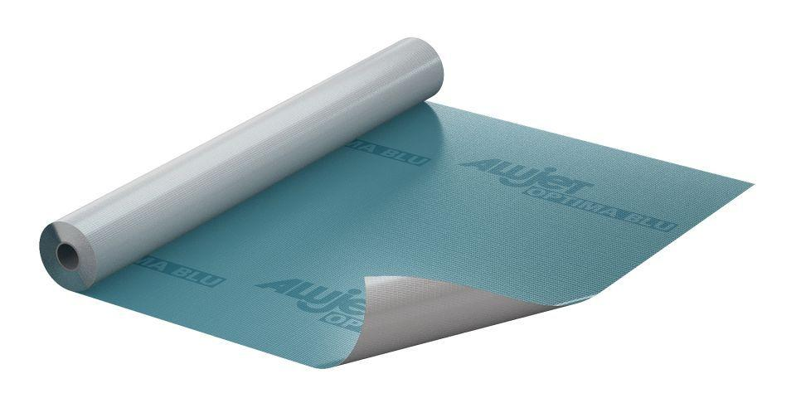

Ausführung

Rolle

Belastbarkeit

trittfest

Produkt

Dachbahnen, Dichtungsbahnen

Werkstoff

Aluminium

Breite (mm)

1.000,00 - 1.500,00

Länge (mm)

66.000,00 - 67.000,00

Brandverhalten

B2, E

Diffusionsverhalten

diffusionsdicht

Werkstoff Trägereinlage

Gewebeeinlage

sd-Wert (m)

1.500,00

Temperaturbeständigkeit (°C)

-40,00 - 80,00